**Taller Diseño páginas de periódico con InDesign**

Crear un archivo nuevo con las siguientes características:

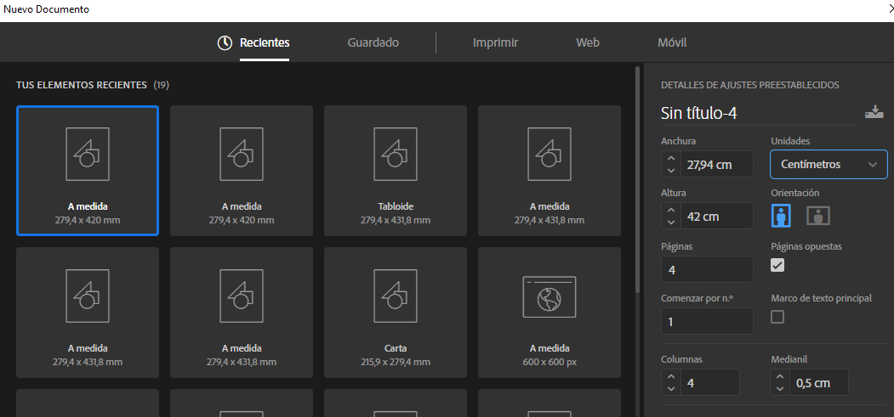

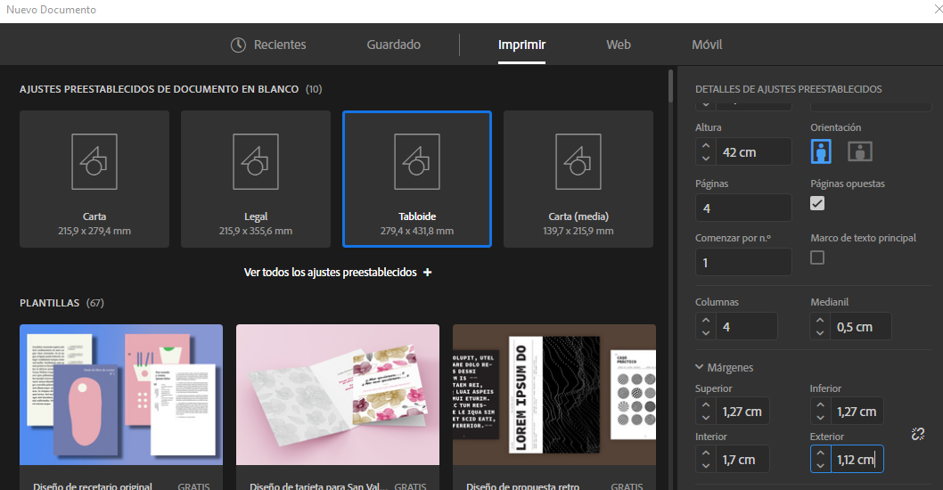

* Colocar las imágenes de referencia
* Trazar las divisiones horizontales
* Importar las imágenes necesarias
* Usar las páginas maestras para foliar el documento
* Definir y crear estilos de párrafo y estilos de carácterç
* Usar texto falso para diagramar el documento